Заказчик: цех И-11
Опросный лист на Биг-Бэги
Технические характеристики заказываемой продукции

ТИП | Варианты исполнения
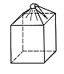тип I | 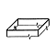  Открытый  верх | 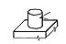  Загрузочный  клапан |  | 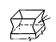  Фартук |  | 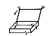  Лацкан
 тип II | 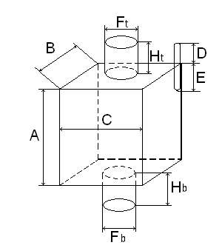
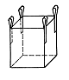 тип III

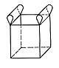тип IV | 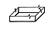  Плоское  дно |  | 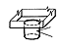  Высыпной  клапан |  | Высыпной клапан с защитой
Обозначение | Значение
Затариваемый продукт | Диалюминий триоксид с примесью дихромтриоксида
Насыпная плотность затариваемого продукта, кг/м³ | 1000 – 1500
Масса затариваемого продукта, кг | 800 – 1000
Конструкция | Тип _______ III__________  Верх загрузочный клапан  Дно высыпной клапан
Размеры, см: | А 100 - 110 B 90 - 100 C 90 -100  D_______ E_______ Ft 35 - 40  Ht 50 Fb 35 - 40 Hb 50
Высота заполнения контейнера, см | 90
Рабочая длина петли (стропы), см | 25
Толщина плёнки вкладыша, мкм | 80
Ширина вкладыша,см | 180
Длина вкладыша, см | 310
Плотность ткани контейнера, г/м² | 190
Коэффициент безопасности | 5 : 1
Объём поставки в месяц, тыс/шт.

